Министерство цифрового развития,
Связи и Массовых Коммуникаций
Российской Федерации
Ордена Трудового Красного Знамени Федерального государственное бюджетное образовательное учреждение высшего образования
«МОСКОВСКИЙ ТЕХНИЧЕСКИЙ УНИВЕРСИТЕТ СВЯЗИ И ИНФОРМАТИКИ»
(МТУСИ)
Кафедра: "Математическая кибернетика и информационные технологии"
Лабораторная работа №3
по дисциплине «Прикладные информационные системы»

Выполнила: студент группы БСТ2253
Фомичева София Владимировна

Москва 2026

Содержание
Цели работы 3
Ход выполнения работы 3
Создание первой модели данных и её регистрация в административном приложении django. 3
Динамическое генерирование шаблона для вывода всех экземпляров этой модели 11
Вывод 15

Цели работы
- Создание модели данных – разработать модель Article (поля: заголовок, автор, текст, дата создания) в Django-приложении.
- Регистрация модели в административном интерфейсе – подключить модель к панели администратора, настроить отображение списка статей и научиться добавлять/редактировать записи через админку.
- Динамический вывод данных – создать представление и HTML-шаблон для отображения всех статей на главной странице сайта, используя механизм шаблонов Django.
- Работа с базой данных – освоить управление записями через встроенные средства Django и внешние инструменты, включая добавление и изменение данных напрямую в БД.

Ход выполнения работы

Создание первой модели данных и её регистрация в административном приложении django.
В папке lab2 был создан проект под названием blog. В папке blog была выполнена команда python manage.py startapp articles для создания в проекте blog нового приложения. Создание и структура папки blog представлена на рисунке 1.
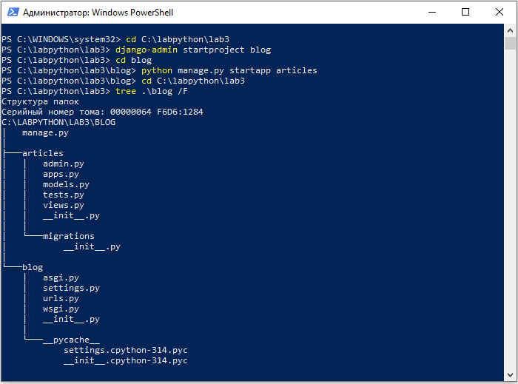
Рисунок 1 – Создание и структура blog.
Была выполнена базовая настройка проекта, аналогично предыдущей лабораторной, что демонстрируется на рисунках 2-3.
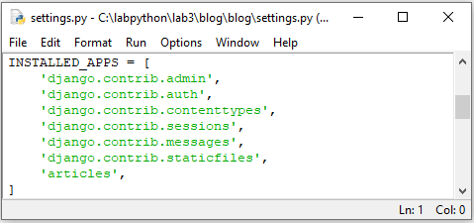
Рисунок 2 – Добавление приложения articles в проект.
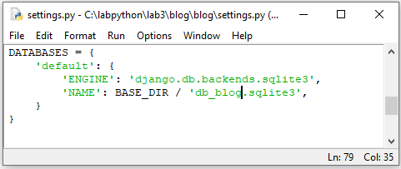
Рисунок 3 – Настройка бд по умолчанию.
Для будущей страницы был создан новый адрес в файле urls.py, что демонстрируется на рисунке 4.
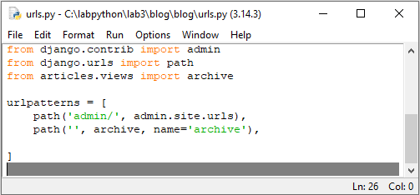
Рисунок 4 – Создание нового адреса в файле urls.py.
В файле articles/models.pу, была создана модель статей, что продемонстрировано на рисунке 5.
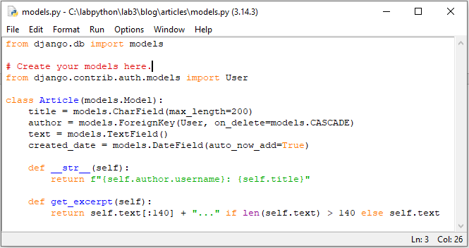
Рисунок 5 – Создание моделей статей в файле articles/models.pу.
В директории articles была осуществлена регистрация модели в admin.py, как показано на рисунке 6.
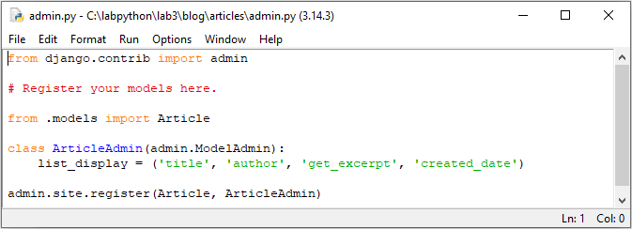
Рисунок 6 – Регистрация модели в admin.py.
Были созданы и применены миграции, создан суперпользователь, что демонстрируется на рисунке 7.
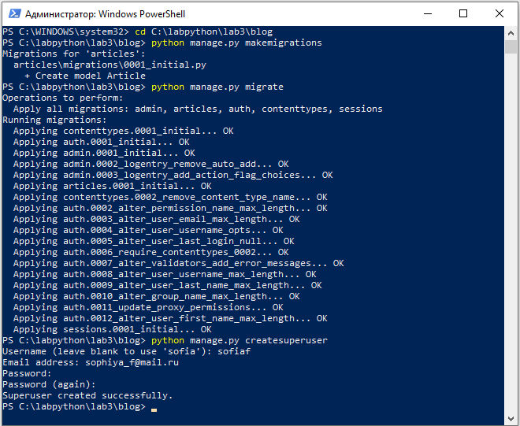
Рисунок 7 – Создание и применение миграции, создание суперпользователя.
Было совершен переход на административную панель http://127.0.0.1:8000/ с помощью браузера, что продемонстрировано на рисунке 8.
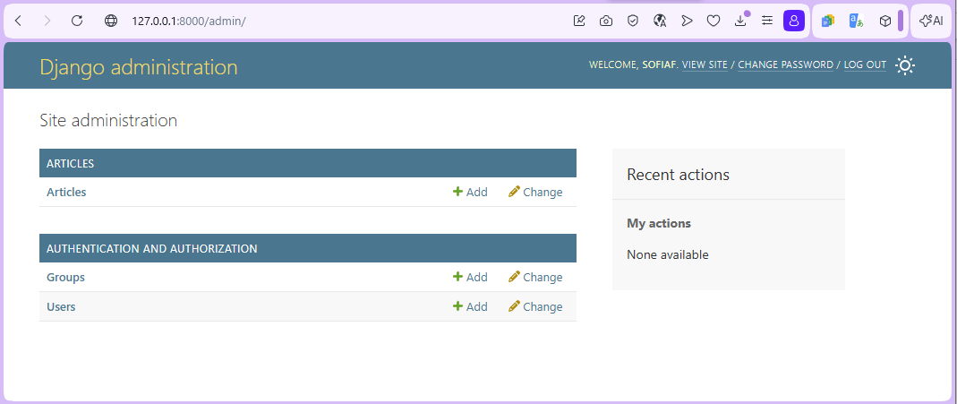
Рисунок 8 – Переход на административную панель http://127.0.0.1:8000/.
С помощью перехода на вкладку Articles и кнопки “Add article” с последующим заполнением полей Title, Author и Text были созданы три статьи, что демонстрируется на рисунках 9 и 10.
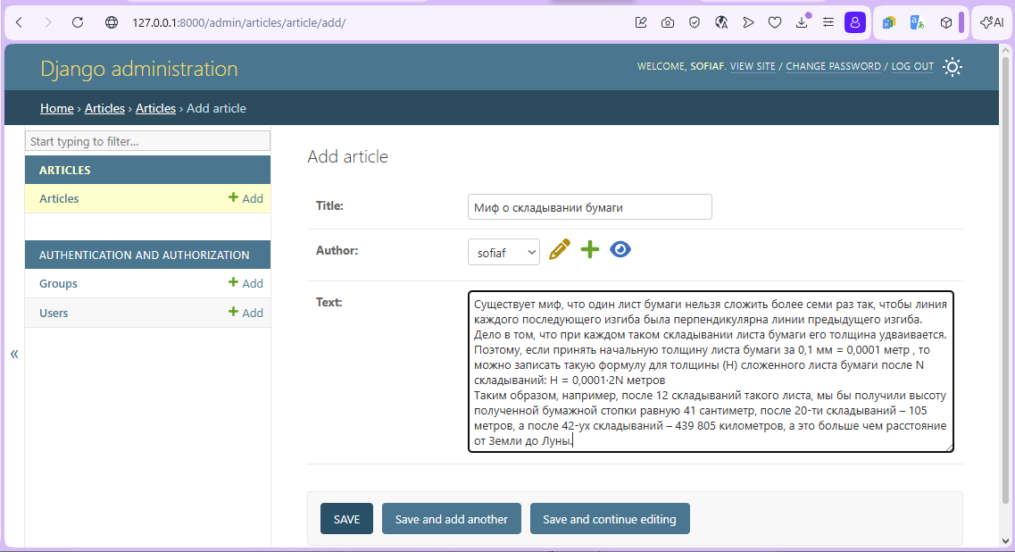
Рисунок 9 – Пример создания статьи.
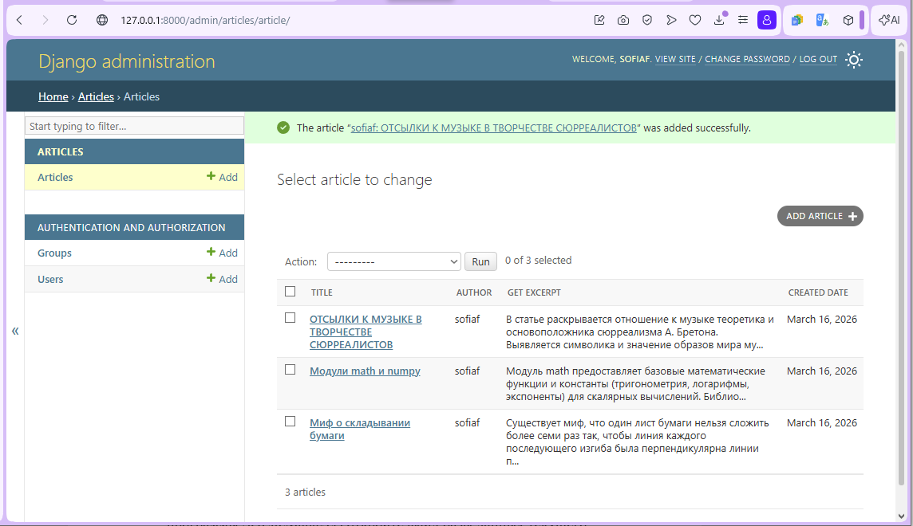
Рисунок 10 – Созданные статьи.
С помощью программы управления базами данных sqlite3 (SQLiteManager) был открыт файл базы данных текущего проекта, который хранится в папке проекта с именем, объявленным в настройках проектах в переменной «DATABASES.NAME» (db_blog.sqlite3). Был изменен текст одной записи и название статьи для другой записи. Данный этап продемонстрирован на рисунках 11-13.
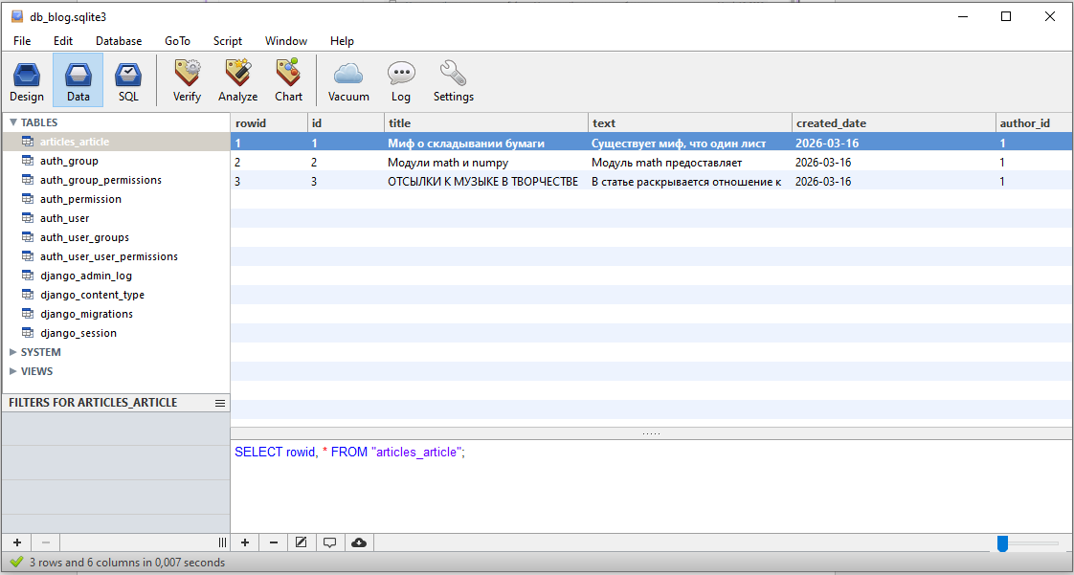
Рисунок 11 – Файл db_blog.sqlite3.
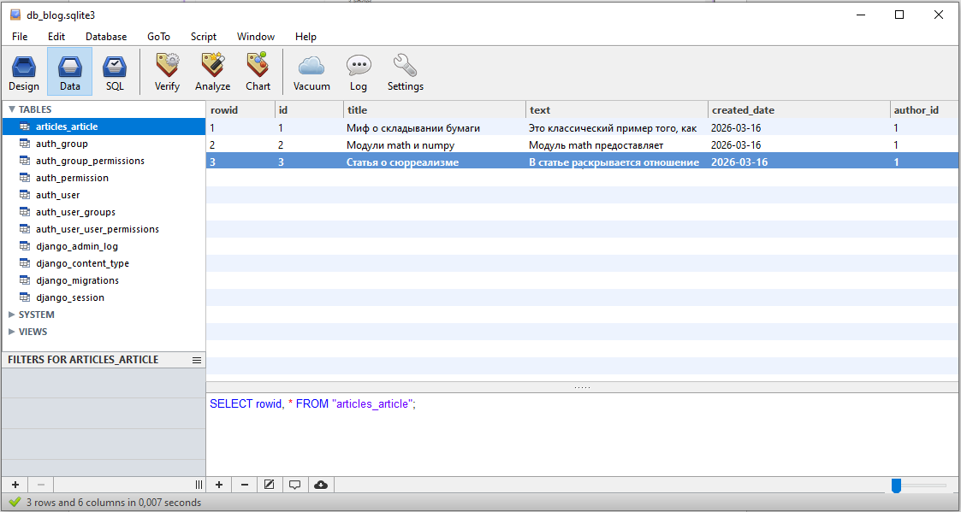
Рисунок 12 – Внесение изменений.
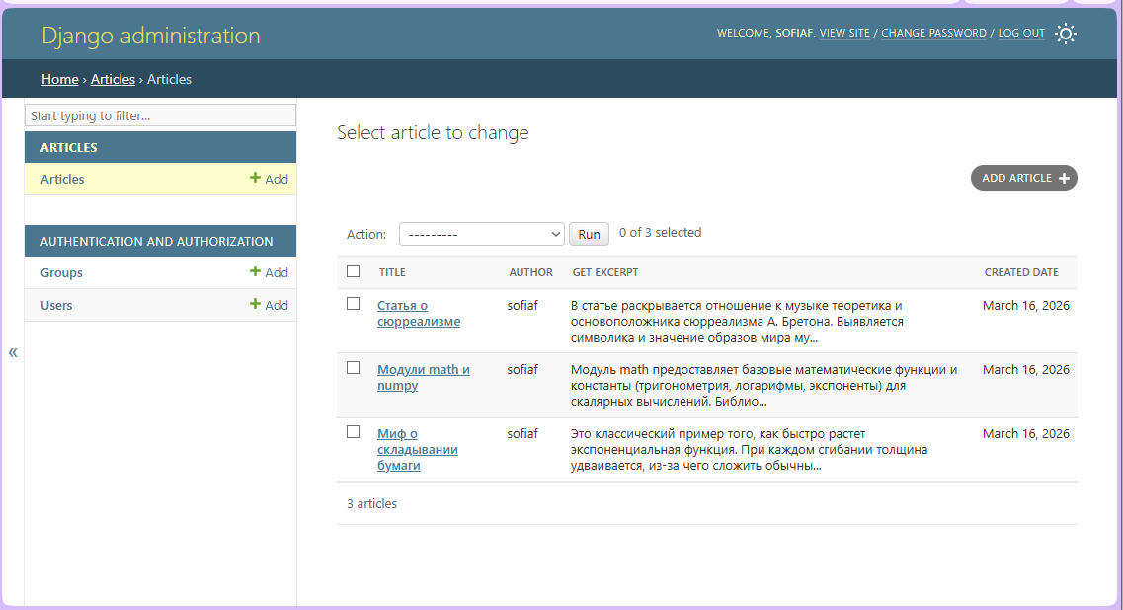
Рисунок 13 – Сайт после сохранения внесенных изменений.

Динамическое генерирование шаблона для вывода всех экземпляров этой модели
В директории articles была создана папка templates, внутри которой был создан файл archive.html. В файле шаблона в качестве названия странице была указана фраза “Архив всех статей”, затем в тег были добавлены два тега <div> (у первого тега div установлен класс header, а у второго класс archive). Внутри div-а с классом header была добавлена картинка-логотип проекта, внутри div-а с классом archive был добавлен шаблон для отображения одной статьи. Был добавлен цикл, который повторялся столько раз, сколько статей передано в контекст шаблона. Код для данного этапа представлен в листинге 1.
Листинг 1.
<!DOCTYPE html>
{% load static %}
<html>
<head>
<title>Архив всех статей</title>
</head>
<body>
<div class="header">
<img src="{% static 'img/dpb-logo.png' %}" alt="Логотип">
</div>
<div class="archive">
{% for post in posts %}
<div class="one-post">
<h2 class="post-title">{{ post.title }}</h2>
<div class="article-info">
<div class="article-author">{{ post.author.username }}</div>
<div class="article-created-date">{{ post.created_date }}</div>
</div>
<p class="article-text">{{ post.get_excerpt }}</p>
</div>
{% endfor %}
</div>
</body>
</html>
В файле articles/views.pу было создано представление archive, что демонстрируется на рисунке 14.
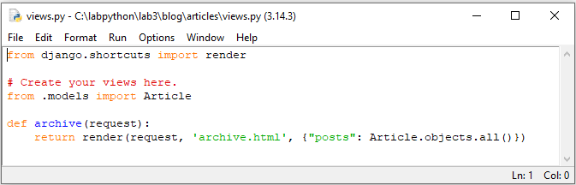
Рисунок 14 – Создание представления archive.
Был настроен url, по которому будут отображаться все статьи проекта, что отображено на рисунке 15.
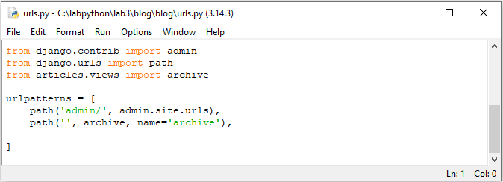
Рисунок 15 – Настройка url.
Результат внесенных изменений продемонстрирован на рисунке 16.
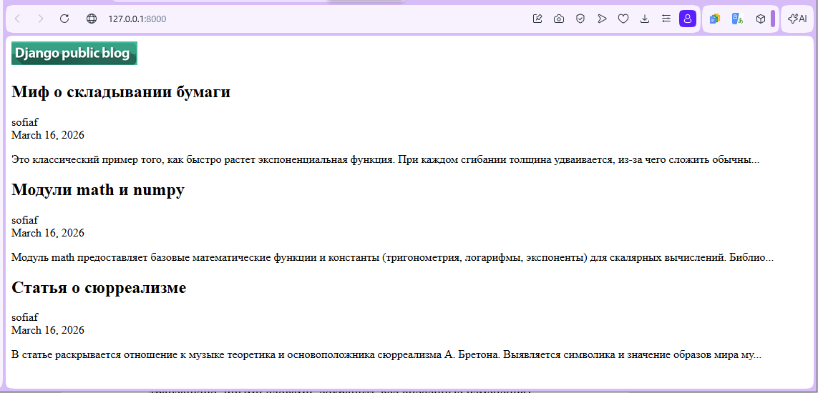
Рисунок 16 – Сайт с внесенными изменениями.
Снова был открыт файл базы данных sqlite3, где хранятся экземпляры статей к текущему проекту и была добавлена новая запись в блог непосредственно через менеджер базы данных, что демонстрируется на рисунке 17.
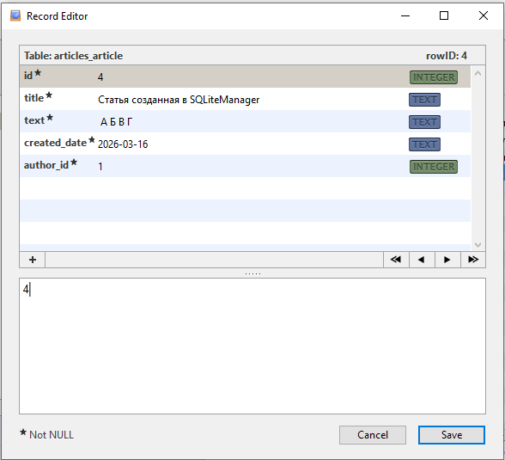
Рисунок 17 – Добавление записи в блог через SQLiteManager.
Полученный в результате измененный сайт представлен на рисунках 18 и 19.
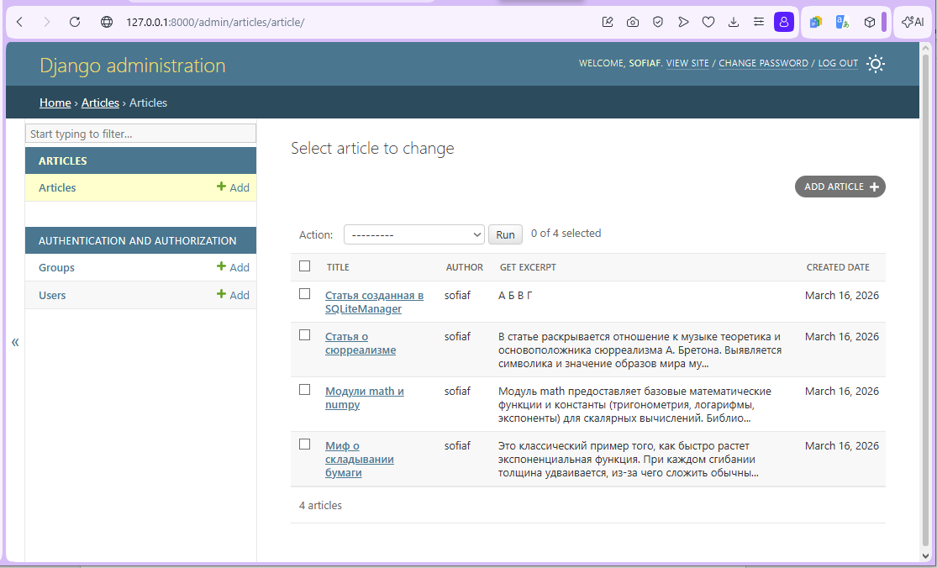
Рисунок 18 – Измененный сайт.
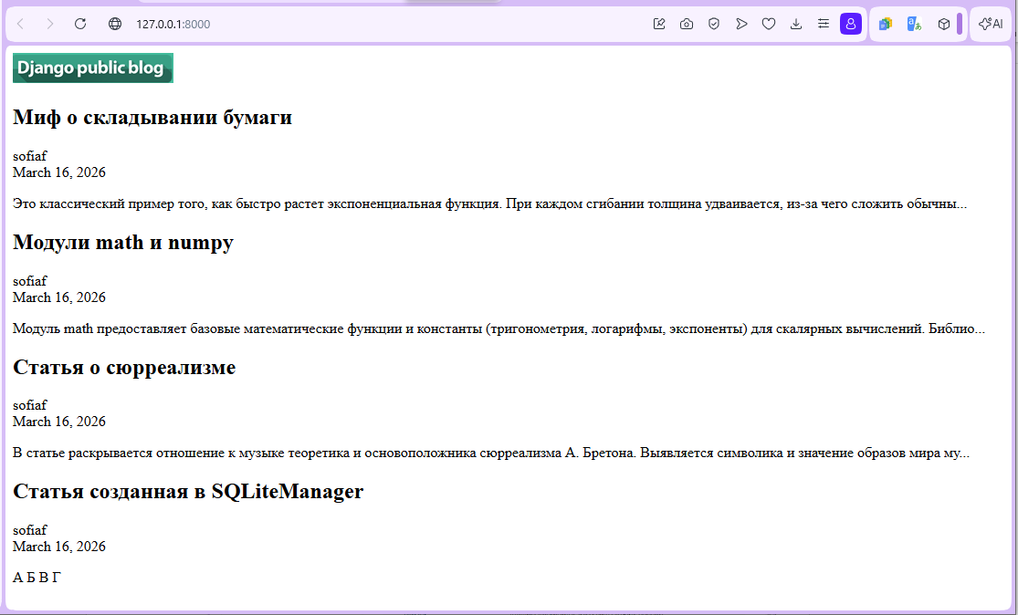
Рисунок 19 – Измененный сайт.

Вывод
В ходе выполнения лабораторной работы была создана модель данных Article с полями заголовка, автора, текста и даты создания. Модель зарегистрирована в административном интерфейсе Django с настройкой отображения списка записей. Разработано представление archive и HTML-шаблон для динамического вывода всех статей на главной странице сайта. В процессе работы освоены механизмы миграций, работы с базой данных SQLite (как через встроенные средства Django, так и с помощью сторонних инструментов), а также принципы интеграции моделей с представлениями и шаблонами.

